安徽省第八届 “徽匠” 建筑技能大赛

架
子
工
实
操
竞
赛
方
案

安徽省第八届“徽匠”建筑技能大赛组委会
二〇一四年七月

安徽省第八届建筑职业技能大赛
架子工赛场规则
1．参赛选手应提前30分钟持参赛证、身份证明、特种作业资格证和自备工具进入赛场指定区域待考，并进行抽签登记，确定工位号，迟到30分钟者不得入场。本方案比赛时间为150分钟。
2．听从工作人员引导，按顺序凭抽签号进入竞赛工位，做好准备工作，同时对比赛工位设备、设施是否完好等情况进行确认，如有缺少、损坏和安全隐患等问题，及时向裁判人员报告。
3．参赛选手应在竞赛统一号令发出后方可开始操作，如遇试卷（图纸）复印不清等问题，应在本工位及时向裁判人员询问，但不得询问题意、工艺和作业方法等问题。
4．搭设以参赛选手为主，辅助工主要负责配料、送料、协助搭设和检查测量工作。
5．遵守赛场纪律，不得以任何形式作弊，一经发现成绩作零分处理，并取消比赛资格和成绩。（扳手指定选手用，违规者罚出赛场）
6．参赛选手应严格遵守有关文明施工要求和安全操作规程，竞赛过程中因设备故障等非选手因素造成的时间耽搁，由大赛裁判组确认，比赛酌情后延。
7．竞赛期间，除竞赛组委会成员、裁判组成员、赛场工作人员外，其余人员一律不得进入比赛场地。
8．选手完成作品后，应及时收尾整理、清理场地，向裁判申报作品完成，并将余料摆放到指定区域。竞赛结束信号发出后，所有参赛选手立即停止作业，离开赛场。
安徽省第八届建筑职业技能大赛
架子工自备工具清单
序号 | 名 称 |  | 单位 | 数量 | 备注
1 | 劳保类 | 安全帽 | 顶 | 3
2 | 劳保类 | 安全带 | 条 | 3
3 | 劳保类 | 标准工作服 | 套 | 3
4 | 劳保类 | 防滑鞋 | 双 | 3
5 | 工具类 | 扳手 | 把 | 2 | 不得多带（限一人使用）
6 | 工具类 | 手钳 | 把 | 1
7 | 工具类 | 扎勾 | 把 | 1
8 | 检查类 | 线垂 | 个 | 1
9 | 检查类 | 力矩扳手 | 把 | 1 | （仅用于扭力检查）
10 | 检查类 | 水平尺 | 个 | 1
11 | 检查类 | 5米卷尺 | 把 | 2
12 | 检查类 | 大角尺 | 把 | 1
注：1、选手也可根据操作经验配备标尺其他操作检查工具。
2、不得携带电动扳手。
3、选手和辅工工作服应分色。

安徽省第八届建筑职业技能大赛
架子工现场备料清单（每组）
序号 | 材料名称 | 规格 | 按人需用量 | 总量 | 备注
1 | 钢管6m | φ48 | 30根
2 | 钢管2.7m | φ48 | 44根
3 | 钢管3.3m | φ48 | 10根
4 | 钢管4m | φ48 | 2根
5 | 钢管1.2m | φ48 | 32根
6 | 十字扣件 | φ48 | 206个
7 | 对接扣件 | φ48 | 30个
8 | 转向扣件 | φ48 | 22个
9 | 木垫板 | 5mm厚 | 24m
10 | 竹片笆 | 0.8m*1.2m | 20片
12 | 密目网 | 1.8m*6m | 6条
13 | 铁丝 | 16# | 3kg
14 | 扎丝 |  | 1把

裁判组配备检查测量工具清单

序号 | 名称 | 单位 | 数量 | 备注
1 | 水平尺 | 把 | 4
2 | 5m钢卷尺 | 把 | 4
3 | 线垂 | 个 | 4
4 | 便携式喇叭 | 个 | 1
5 | 大角尺 | 把 | 4
6 | 力矩扳手 | 把 | 4
注：裁判工具按分组确定，暂按四组计划。

安徽省第八届建筑职业技能大赛
架子工评分标准
工位号： 参赛证号： 参赛选手：
开始时间： 结束时间： 选手用时：
序号 | 检查项目 |  |  | 允许偏差mm | 评分标准 | 满分 | 实 测mm |  |  |  |  | 实得分 | 备注
 |  |  |  |  |  |  | 1 | 2 | 3 | 4 | 5
1 | 立杆垂直度 |  |  | ±20 | 每处大于扣2分 | 10
2 | 间  距 | 步距 |  | ±20 | 每处大于扣2分 | 10
2 | 间  距 | 纵距 |  | ±50 | 每处大于扣1分 | 5
2 | 间  距 | 横距 |  | ±20 | 每处大于扣1分 | 5
3 | 水平杆高差 | 一根杆两端 |  | ±20 | 每处大于扣1分 | 5
3 | 水平杆高差 | 同跨内两根纵向水平杆高差 |  | ±10 | 每处大于扣1分 | 5
4 | 脚手架横向水平杆外伸长度100mm |  |  | -20 | 每处大于扣1分 | 5
5 | 扣件安装 | 同步立杆上两个相隔对接扣件的高低差 |  | ≥500mm | 每处大于扣1分 | 5
5 | 扣件安装 | 扣件螺栓拧紧扭力矩 |  | 40~65N·m | 每处大于扣2分 | 10
6 | 剪刀撑 | 与地面的倾角 |  | 45~60° | 一处扣2分 | 5
6 | 剪刀撑 | 与各杆件连接 |  | ≤150mm | 一处扣1分 | 5
7 | 脚手板 |  | 四角绑扎、搭接长度、铺设严密 |  | 检查5处，每处扣1分 | 5
8 | 密  目网 |  | 张挂整齐、绑扎牢固、接头严密 |  | 检查5处，每处扣1分 | 5
9 | 架体稳固 |  |  | 检查抛撑设置，设置不不符合扣1-3分，架体不稳固口1-3分 |  | 5
10 | 工效 |  |  | 到时完成得5分，每提前2分钟，得1分，提前分得满5分，差一步架子未完成扣10分，差两步架子未完成扣50分，非选手使用扳手每次扣2分 |  | 5
11 | 安全文明施工 |  |  | 工完料整理不清扣3分，劳动防护用品佩戴使用不符合每次扣2分 |  | 10
12 | 得分 |  |  |  |  | 100
裁判签名 |  |  |  | 日期：
满分100分，1-6项，为实测实量项目，架子完成后进行实测实量，每项一处大于规范扣比例分值，每项得零分时本表不得分；7-9项为观感及过程工效及操作行为项目，有裁判员根据实际打分。
注：剪刀撑必须与脚手架同步搭设，架子搭设完成，剪刀撑未完成，视为一步架子未完成扣10分。

安徽省第八届建筑业职业技能大赛
架子工试题
实操试题、技术要求及图纸
试题:双排钢管扣件式脚手架搭设(9m+转角3m宽0.9m高6m)
具体考核要求：按规定图形、尺寸和要求进行双排钢管扣件式脚手架的搭设。
请按照所提供的图纸、工位和考场所准备的各种材料、以及现场环境，按照搭设工艺，进行搭设，完成后进行质量自检，等待考评员考核评分，考评完成后通知进行拆除并场地清理，即告搭设考试结束。搭设中应达到过程操作中的正确性、成品实测实量标准,并做到安全文明施工。
（一）技术要求
技术要求：
1、搭设高度6 m ，宽度为0.9m，长度9m+转角3m双排多立杆钢管扣件式脚手架；
2、扫地杆距地面20公分，一步、二步和三步架体步距为1.8m，跨距1.5m。
3、采用Φ48mm钢管及三种扣件。
（二）构造要求
1、纵向水平杆的构造应符合下列规定：
（1）纵向水平杆设置在立杆内侧，其长度不宜小于2跨；
（2）纵向水平杆接长采用对接扣件连接。对接应符合下列规定：纵向水平杆的对接扣件应交错布置：两根相邻纵向水平杆的接头不宜设置在同步或同跨内；不同步或不同跨两个相邻接头在水平方向错开的距离不应小于500mm;各接头中心至最近主节点的距离不宜大于纵距1/3。
2、横向水平杆的构造应符合下列规定：
（1）主节点处必须设置一根横向水平杆，用直角扣件扣接在立杆上。主节点处两个直角扣件的中心距不应大于150mm。
（2）双排脚手架的纵向水平填芯杆应采用直角扣件固定在横向水平杆上，并应等间距设置，间距不应大于400mm。
3、立杆
（1）每根立杆底部应设置垫板。
（2）脚手架必须设置纵、横向扫地杆。纵向扫地杆应采用直角扣件固定在距底座上方不大于200mm处的立杆上。横向扫地杆亦采用直角扣件固定在紧靠纵向扫地杆下方的立杆上。
（3）立杆接长除顶层步中采用搭接外，其余各层各步接头必须采用对接扣件连接。对接、搭接应符合下列规定：
1）立杆上的对接扣件就交错布置：两根相邻立杆的接头不应设置在同步内，同步内隔一根立杆的两个相隔接头在高度方向错开的距离不宜小于500mm；各接头中心至主节点的距离不宜大于步距的1/3；
2）搭接长度不应小于1m，应采用不小于2个旋转扣件固定，端部扣件盖板的边缘至杆端距离不应小于100mm。
4、抛撑
脚手架搭设必须设置抛撑。抛撑应采用通长杆件与脚手架可靠连接，与地面的倾角应在45°～60°之间。
5、剪刀撑
（1）双排脚手架应设剪刀撑。
（2）剪刀撑的设置应符合下列规定：
1）剪刀撑宽度按7根立杆设置，与每个立杆连接，倾角控制在45°～60°之间；
2）剪刀撑斜杆的接长采用搭接，搭接应符合立杆搭接的规定；
3）剪刀撑固定在横向水平杆的伸出端或立杆上，距主节点不宜大于150mm；
（三）安全要求：
①脚手架搭设人员必须是经过按现行国家标准《特种作业人员安全技术考核管理规则》（GB 5036）考核合格的中、高级工。
②搭设脚手架人员必须戴安全帽、系安全带、穿防滑鞋。
③脚手架的构配件质量必须满足规范质量要求。
④在脚手架搭设期间，严禁拆除抛撑。
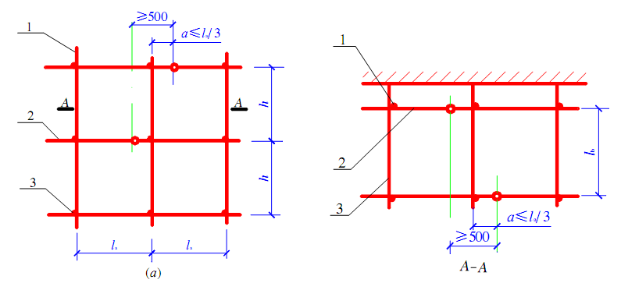
纵向水平杆对接接头布置
（a）接头不在同步内（立面） （b）接头不在同跨内（平面）
1、立杆 2、纵向水平杆 3、横向水平杆
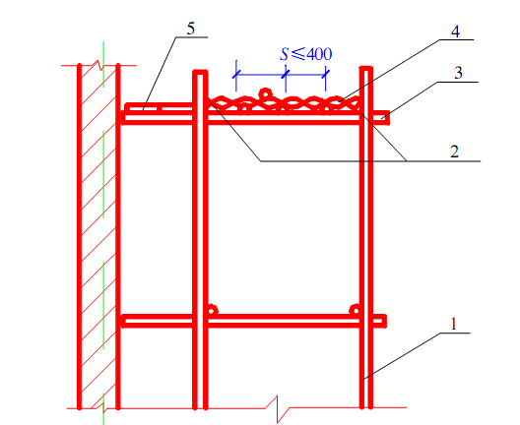
纵向水平杆填芯构造 立杆对接接头布置
1、立杆 2、纵向水平杆 3、横向水平杆 6、对接点

安徽省第八届建筑业职业技能大赛
架子工工种赛场记录表
竞赛日期： 年 月 日 竞赛时间： 时 分至 时 分
竞赛工种： 裁判人员：
应到人数 |  | 实到人数 |  | 缺考人数
比赛情况记录
记录人 |  |  | 裁判员

